Testing en PostMan:

1. Listar
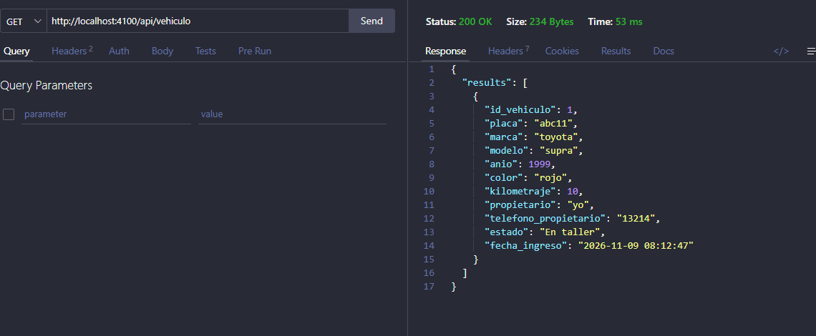

2. Obtener vehiculo por id
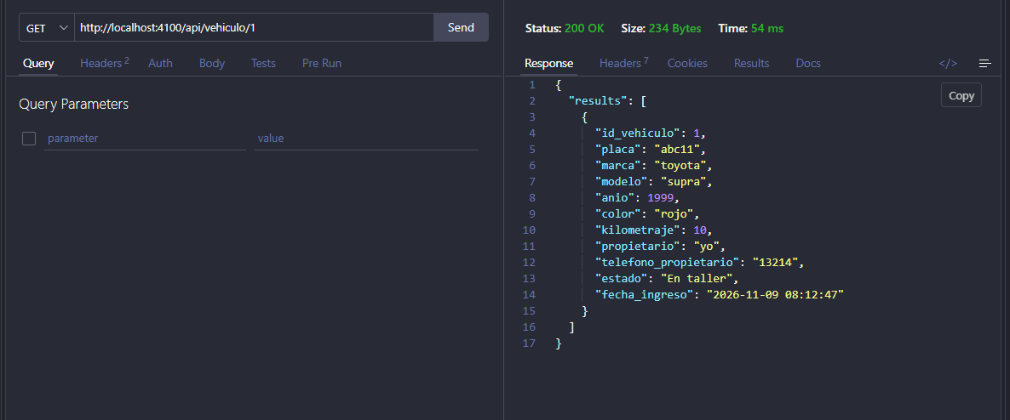

3.agregar
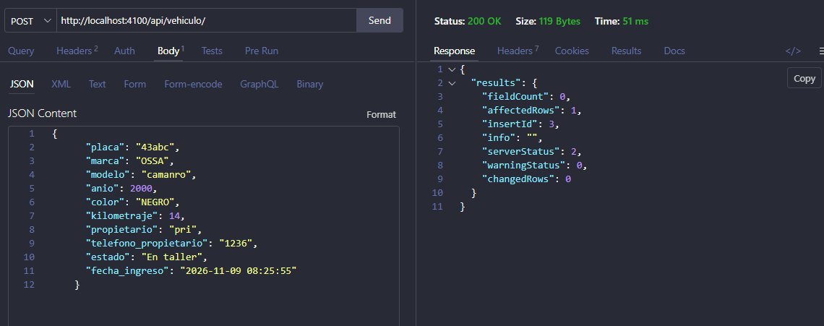

4. ELIMINAR vehiculo por id
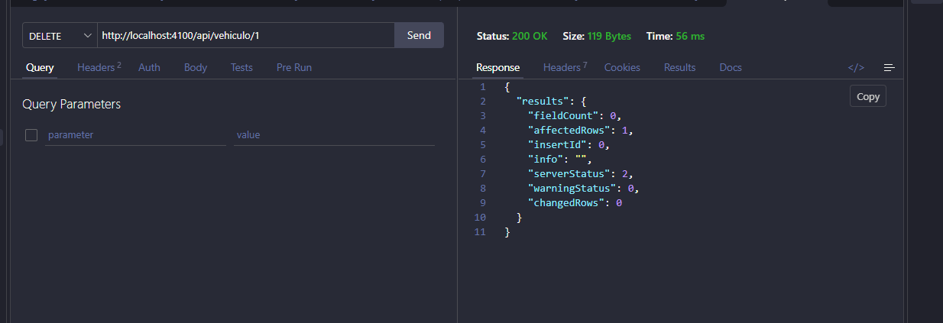

5.actualizarvehiculo

